

**PERHITUNGAN FUNGSI ALIH DAN KONTROL PID MOTOR PG45 PADA ROBOT DIPO-MECARO (MEDICAL ASSISTANT ROBOT) DI PT PERMALAT BERDIKARI JAYA**

**KERJA PRAKTIK**

**Ahmad Didik Setiyadi 21060117120024**

**TEKNIK ELEKTRO FAKULTAS TEKNIK**

**UNIVERSITAS DIPONEGORO**

**SEMARANG**

**DESEMBER 2020**

# HALAMAN PENGESAHAN JURUSAN

LAPORAN KERJA PRAKTIK

PT. PERMALAT BERDIKARI JAYA SEMARANG

DIVISI MECHANICAL, ELECTRICAL AND PLUMBING (MEP)

Dengan judul:

**“PERHITUNGAN FUNGSI ALIH DAN KONTROL PID MOTOR PG45 PADA ROBOT DIPO-MECARO (MEDICAL ASSISTANT ROBOT) DI PT PERMALAT BERDIKARI JAYA”**

Disusun oleh:

**Ahmad Didik Setiyadi**

**21060117140052**

Universitas Diponegoro Semarang

20 Juli s/d 21 Agustus 2020

Telah disahkan pada tanggal:

........................................

Mengetahui,

|  |  |
| --- | --- |
| Ketua Departemen Teknik Elektro  Universitas Diponegoro | Dosen Pembimbing Kerja Praktik |
|  |  |
| **Dr. Wahyudi, S.T., M.T.**  **NIP 196906121994031001** | **Hadha Afrisal, S.T., M.Sc.**  **NIP H.7. 199104172018071002** |

# HALAMAN PENGESAHAN PERUSAHAAN

LAPORAN KERJA PRAKTIK

PT. PERMALAT BERDIKARI JAYA SEMARANG

DIVISI MECHANICAL, ELECTRICAL AND PLUMBING (MEP)

Dengan judul:

**“PERHITUNGAN FUNGSI ALIH DAN KONTROL PID MOTOR PG45 PADA ROBOT DIPO-MECARO (MEDICAL ASSISTANT ROBOT) DI PT PERMALAT BERDIKARI JAYA”**

Disusun oleh:

**Ahmad Didik Setiyadi**

**21060117120024**

Universitas Diponegoro Semarang

20 Juli s/d 21 Agustus 2020

Telah disahkan pada tanggal:

........................................

Mengetahui,

|  |  |
| --- | --- |
| Direktur | Pembimbing Lapangan  Tenaga Ahli MEP |
|  |  |
| **Siswo Herlaut, ST, IAI** | **Dr. Eng. Munadi, ST., MT** |

# KATA PENGANTAR

Puji dan syukur penulis panjatkan ke hadirat Tuhan Yang Maha Esa atas rahmat dan karunia-Nya sehingga penulis dapat menyelesaikan laporan kerja praktik yang berjudul **“PERHITUNGAN FUNGSI ALIH DAN KONTROL PID MOTOR PG45 PADA ROBOT DIPO-MECARO (MEDICAL ASSISTANT ROBOT) DI PT PERMALAT BERDIKARI JAYA”**

.Kerja praktik merupakan kegiatan yang harus dilaksanakan oleh mahasiswa sebagai persyaratan untuk menyelesaikan studi di Departemen Teknik Elektro Fakultas Teknik Universitas Diponegoro, Semarang. Hal ini dianggap penting sebagai pengembangan pengetahuan mahasiswa dan mempersiapkan mahasiswa sebelum terjun ke dunia profesi.

Kerja praktik merupakan kegiatan yang harus dilaksanakan oleh mahasiswa sebagai salah satu persyaratan untuk menyelesaikan studi di Departemen Teknik Elektro Fakultas Teknik Universitas Diponegoro Semarang. Hal ini dianggap penting sebagai pengembangan pengetahuan mahasiswa guna mempersiapkan mahasiswa sebelum terjun ke dunia profesi.

Selama melakukan kerja praktik di PT. Permalat Berdikari Jaya, penulis mendapatkan tambahan ilmu pengetahuan. Sesuai dengan tujuannya bahwa selama kerja praktik, mahasiswa diharapkan dapat menerapkan dan memahami hal-hal teknis di bidang teknologi kelistrikan.

Pelaksanaan kerja praktik ini dapat berjalan dengan baik berkat bantuan yang telah diberikan oleh berbagai pihak. Pada kesempatan ini penulis ingin menyampaikan ucapan terimakasih kepada:

1. Bapak Dr. Wahyudi, S.T., M.T. selaku Ketua Departemen Teknik Elektro Fakultas Teknik Universitas Diponegoro.
2. Bapak Yuli Christyono, S.T., M.T. selaku Ketua Program Studi S-1 Teknik Elektro Fakultas Teknik Universitas Diponegoro.
3. Bapak Hadha Afrisal, S.T., M.Sc. selaku Dosen Pembimbing Kerja Praktik.
4. Bapak Dr. Eng. Munadi, S.T., M.T. selaku pembimbing lapangan selama Kerja Praktik.
5. Mas Abdul Ghoni, S.T. selaku ketua proyek selama Kerja Praktik.
6. Teman-teman S-1 Teknik Elektro Universitas Diponegoro angkatan 2017 yang selalu memberi dukungan.
7. Semua pihak yang telah membantu dalam penyusunan laporan yang tidak dapat disebutkan satu persatu.

Semoga laporan ini dapat bermanfaat bagi pembaca. Penulis menyadari bahwa dalam penulisan laporan kerja praktik ini masih terdapat banyak kekurangan, untuk itu penulis mengharapkan masukan serta kritik yang membangun yang dapat membantu untuk penyusunan yang lebih baik lagi.

Akhir kata, semoga laporan kerja praktik ini dapat memberikan manfaat bagi semua pihak.

Semarang, November 2020

**Ahmad Didik Setiyadi**

# ABSTRAK

Fungsi alih dari suatu komponen merupakan perbandingan antara output transformasi laplace dengan input transformasi laplace dengan kondisi awal sama dengan nol. Dengan mengetahui fungsi alih suatu komponen kita dapat memprediksi keluaran dari komponen tersebut terhadap masukan yang diberikan. Begitu juga dengan fungsi alih motor DC, dengan mengetahui fungsi alih motor DC maka kita bisa mengetahui keluaran motor DC tersebut terhadap masukan yang kita berikan. Dipo-Mecaro (Medical Assistant Robot) merupakan sebuah omni-wheel mobile robot dengan empat motor PG45 yang dapat dioperasikan secara nirkabel melalui koneksi Wi-Fi sehingga dapat mengurangi kontak antara pasien Covid-19 dan tenaga medis. Hal ini dianggap sebagai solusi dari tingginya resiko yang dihadapi oleh para tenaga medis saat pandemi Covid-19 berlangsung karena harus berada didalam ruangan atau kontak langsung dengan pasien Covid-19. Perusahaan yang membuat motor PG45 yang digunakan Dipo-Mecaro tidak memberikan spesifikasi secara rinci, sehingga diperlukan pencarian fungsi alih yang berguna untuk digunakan perhitungan metode kontrol berikutnya. Pencarian fungsi alih dilakukan menggunakan masukan sinyal PWM acak dan keluaran kecepatan motor yang kemudian diolah dengan tool sistem identifikasi MATLAB. Hasil perhitungan yang dilakukan menghasilkan fungsi alih motor PG45 … dengan estimasi keberhasilan … dan error …

***Kata Kunci:*** *Fungsi Alih, Motor DC, Motor DC PG45*

# ABSTRACT

*The transfer function of a component is the ratio between the laplace transform output and the laplace transform input with the initial condition equal to zero. By knowing the transfer function of a component, we can predict the output of that component against the given input. Likewise with the DC motor transfer function, by knowing the DC motor transfer function, we can find out the DC motor output to the input we provide. Dipo-Mecaro (Medical Assistant Robot) is an omni-wheel mobile robot with four PG45 motors that can be operated wirelessly via a Wi-Fi connection so as to reduce contact between Covid-19 patients and medical personnel. This is considered a solution to the high risk faced by medical personnel during the Covid-19 pandemic because they have to be in the room or have direct contact with Covid-19 patients. The company that made the PG45 motorbike used by Dipo-Mecaro did not provide detailed specifications, so it was necessary to find a transfer function that was useful for calculating the next control method. The search for the transfer function is carried out using random PWM signal input and motor speed output which are then processed using the MATLAB identification system tool. The results of the calculations performed produce the PG45 motor transfer function ... with an estimated success ... and error ....*

**Key Word:***Transfer Function, Motor DC, Motor DC PG45*

# KATA PENGANTAR

Puji dan syukur penulis panjatkan ke hadirat Tuhan Yang Maha Esa atas rahmat dan karunia-Nya sehingga penulis dapat menyelesaikan laporan kerja praktik yang berjudul **“PERHITUNGAN FUNGSI ALIH DAN KONTROL PID MOTOR PG45 PADA ROBOT DIPO-MECARO (MEDICAL ASSISTANT ROBOT) DI PT PERMALAT BERDIKARI JAYA”**

.Kerja praktik merupakan kegiatan yang harus dilaksanakan oleh mahasiswa sebagai persyaratan untuk menyelesaikan studi di Departemen Teknik Elektro Fakultas Teknik Universitas Diponegoro, Semarang. Hal ini dianggap penting sebagai pengembangan pengetahuan mahasiswa dan mempersiapkan mahasiswa sebelum terjun ke dunia profesi.

Kerja praktik merupakan kegiatan yang harus dilaksanakan oleh mahasiswa sebagai salah satu persyaratan untuk menyelesaikan studi di Departemen Teknik Elektro Fakultas Teknik Universitas Diponegoro Semarang. Hal ini dianggap penting sebagai pengembangan pengetahuan mahasiswa guna mempersiapkan mahasiswa sebelum terjun ke dunia profesi.

Selama melakukan kerja praktik di PT. Permalat Berdikari Jaya, penulis mendapatkan tambahan ilmu pengetahuan. Sesuai dengan tujuannya bahwa selama kerja praktik, mahasiswa diharapkan dapat menerapkan dan memahami hal-hal teknis di bidang teknologi kelistrikan.

Pelaksanaan kerja praktik ini dapat berjalan dengan baik berkat bantuan yang telah diberikan oleh berbagai pihak. Pada kesempatan ini penulis ingin menyampaikan ucapan terimakasih kepada:

1. Bapak Dr. Wahyudi, S.T., M.T. selaku Ketua Departemen Teknik Elektro Fakultas Teknik Universitas Diponegoro.
2. Bapak Yuli Christyono, S.T., M.T. selaku Ketua Program Studi S-1 Teknik Elektro Fakultas Teknik Universitas Diponegoro.
3. Bapak Hadha Afrisal, S.T., M.Sc selaku Dosen Pembimbing Kerja Praktik.
4. Bapak Dr. Eng. Munadi, S.T., M.T. selaku pembimbing lapangan selama Kerja Praktik.
5. Mas Abdul Ghoni, S.T. selaku ketua proyek selama Kerja Praktik.
6. Teman-teman S-1 Teknik Elektro Universitas Diponegoro angkatan 2017 yang selalu memberi dukungan.
7. Teman-teman Kerja Praktik di PT. Permalat Berdikari Jaya atas nama Aan Aria Nanda dan Vinsensius Hans Prasetya yang membantu selama Kerja Praktik.
8. Semua pihak yang telah membantu dalam penyusunan laporan yang tidak dapat disebutkan satu persatu.

Semoga laporan ini dapat bermanfaat bagi pembaca. Penulis menyadari bahwa dalam penulisan laporan kerja praktik ini masih terdapat banyak kekurangan, untuk itu penulis mengharapkan masukan serta kritik yang membangun yang dapat membantu untuk penyusunan yang lebih baik lagi.

Akhir kata, semoga laporan kerja praktik ini dapat memberikan manfaat bagi semua pihak.

Semarang, 20 November 2020

**Ahmad Didik Setiyadi**

# DAFTAR ISI

 i

HALAMAN PENGESAHAN JURUSAN ii

HALAMAN PENGESAHAN PERUSAHAAN iii

KATA PENGANTAR iv

ABSTRAK vi

ABSTRACT vii

KATA PENGANTAR viii

DAFTAR ISI x

DAFTAR TABEL xiii

BAB I 1

PENDAHULUAN 1

1.1 Latar Belakang 1

1.2 Tujuan 2

1.3 Rumusan Masalah 2

1.4 Batasan Masalah 3

1.5 Waktu dan Tempat Pelaksanaan 3

1.6 Metode Penulisan 3

1.7 Sistematika Penulisan 3

BAB II 5

TINJAUAN UMUM PERUSAHAAN 5

2.1 Profil Perusahaan 5

2.2 Sejarah Umum Perusahaan 5

2.3 Visi dan Misi Perusahaan 6

2.4 Logo dan Makna Perusahaan 6

2.5 Struktur Organisasi PT 6

2.6 Lokasi PT 6

3.1 Motor DC 8

3.1.1 Sepsifikasi Motor DC PG45 8

3.1 Mikrokontroller 8

3.1.1 Spesifikasi Raspberry Pi 3 B 9

3.1.2 Prinsip Kerja Raspberry Pi 4 10

3.2 Raspberry Pi Camera Module v2 10

3.2.1 Spesifikasi Raspberry Pi Camera Module v2 10

3.3 ESP32 11

3.3.1 E 11

4.1 Rancang Bangun HMI dan Kontroller Pada Robot Dipo-Mecaro (*Medical Assistant Robot*) 12

**DAFTAR GAMBAR**

# DAFTAR TABEL

# BAB I

# PENDAHULUAN

## Latar Belakang

Mahasiswa saat ini mendapatkan informasi dari berbagai sumber baik di bangku perkuliahan maupun di luar perkuliahan. Mahasiswa program sarjana mendapatkan program perkuliahan selama 4 tahun. Selama program perkuliahan, banyak hal yang dilakukan agar mahasiswa mampu mendapatkan ilmu secara maksimal. Beberapa prodi mewajibkan mahasiswa melakukan praktek kerja lapangan untuk mendapatkan ilmu penerapan yang selama ini dipelajari di bangku perkuliahan. Hal ini bertujuan agar kelak mahasiswa dapat menjadi tenaga ahli yang kompeten dan profesional. Salah satu media yang digunakan untuk menambah pengalaman mahasiswa dan siap menghadapi dunia kerja adalah dengan Kerja Praktik.

Kerja praktik merupakan salah satu mata kuliah wajib di Fakultas Teknik Universitas Diponegoro. Tujuan dari kerja praktik adalah memberikan fasilitas kepada mahasiswa untuk mengaplikasikan ilmu yang telah didapatkan selama berada di bangku perkuliahan, membuktikan kebenaran teori-teori dan dapat menimba ilmu pengetahuan guna peningkatan dan penguasaan ilmu pengetahuan dan teknologi. Pembuatan laporan ini didasari oleh pengalaman penulis selama melakukan kerja praktik di PT. Permalat Berdikari Jaya, Divisi MEP (Mechanical, Electrical, and Plumbing).

PT. Permalat Berdikari Jaya memiliki salah satu divisi utama yaitu Divisi MEP (*Mechanical*, *Electrical*, *and Plumbing*). yang memiliki fungsi sebagai perancangan dan pengawasan pada kegiatan yang berhubungan dengan bidang *mechanical*, *electrical*, dan *plumbing* pada proyek yang dijalankan di PT. Permalat Berdikari Jaya. Perancangan dan pengawasan dilakukan pada proyek yang dikerjakan oleh vendor saat kontrak diambil dengan PT. Permalat Berdikari Jaya sehingga sesuai dengan keinginan customer.

Dipo-Mecaro (*Medical* *Assistant* *Robot*) merupakan proyek riset yang tengah dikerjakan oleh PT. Permalat Berdikari Jaya saat kerja praktik dilaksanakan. Customer dari proyek ini merupakan sebuah rumah sakit yang berkerjasama dengan PT. Permalat Berdikari Jaya. Dipo-Mecaro (*Medical* *Assistant* *Robot*) merupakan robot yang dapat dioperasikan secara nirkabel melalui koneksi Wi-Fi sehingga dapat mengurangi kontak antara pasien Covid-19 dan tenaga medis. Hal ini dianggap sebagai solusi dari tingginya resiko yang dihadapi oleh para tenaga medis saat pandemi Covid-19 berlangsung karenaa harus berada didalam ruangan atau kontak langsung dengan pasien Covid-19. Progres riset saat ini masih pada pembangunan prototype Dipo-Mecaro secara konstruksi mekanik, elektronika serta perancangan program dan kontrol. Salah satu kendala yang dihadapi pada proyek riset ini adalah perancangan HMI dan kontroler agar robot Dipo-Mecaro dapat dikendalikan secara nirkabel dan dapat mentransmisikan video dengan waktu tunda yang minimal.

Robot Dipo-Mecaro menggunakan empat motor PG45 sebagai penggerak utamanya. Namun perusahaan yang membuat motor PG45 yang digunakan oleh robot tidak memberikan spesifikasi daro motor PG45 secara teknis dan spesifik, sehingga perlu diadakannya perhitungan karakteristik dari motor tersebut. Untuk mengetahui hubungan antara masukan dari keluaran suatu komponen dapat dilakukan dengan mengetahui fungsi alih dari komponen tersebut. Dengan mengetahui fungsi alih suatu komponen kita bisa menghitung keluaran komponen berdasarkan masukan yang diberikan.

Berdasarkan latar belakang tersebut, pada kerja praktik ini penulis mengambil judul “Perhitungan Fungsi Alih dan Kontrol PID Motor PG45 pada Robot Dipo-Mecaro (Medical Assistant Robot) di PT. Permalat Berdikari Jaya”.

## Tujuan

Tujuan dari pelaksanaan Kerja Praktik ini adalah untuk mengetahui fungsi alih motor PG45 dan cara mengontrol kecepatan motor PG45 dengan metode PID untuk Robot Dipo-Mecaro (Medical Assistant Robot) di PT. Permalat Berdikari Jaya.

## Rumusan Masalah

Berdasarkan latar belakang di atas, maka dapat dirumuskan masalah yang akan dibahas pada laporan kerja praktik ini yaitu:

1. Bagaimana cara melakukan perhitungan fungsi motor PG45?
2. Bagaimana cara melakukan perhitungan parameter PID untuk pengendalian kecepatan motor PG45?
3. Bagaimana cara pengaplikasian kontrol kecepatan dengan metode kontrol PID pada motor PG45?

## Batasan Masalah

Tujuan dari pelaksanaan Kerja Praktik ini adalah untuk mengetahui fungsi alih motor DC PG45 serta cara mengontrol motor PG45 dengan metode PID untuk Robot Dipo-Mecaro (Medical Assistant Robot) di PT. Permalat Berdikari Jaya.

## Waktu dan Tempat Pelaksanaan

Waktu dan tempat pelaksanaan kerja praktik adalah:

Waktu : 20 Juli s.d. 21 Agustus 2020

Tempat : PT. Permalat Berdikari Jaya, Divisi MEP (*Mechanical*, *Electrical*, *and Plumbing*)

## Metode Penulisan

Metode yang digunakan dalam penyusunan laporan kerja praktik adalah:

1. Wawancara dan diskusi

Penulis melakukan proses pengumpulan informasi melalui interaksi secara langsung kepada pembimbing kerja praktik cara kerja peralatan yang terdapat di PT. Permalat Berdikari Jaya, Divisi MEP (*Mechanical*, *Electrical*, *and Plumbing*).

1. Studi Literatur

Penulis melakukan pencarian literatur yang bersesuaian dan berhubungan dengan kerja praktik yang dilakukan mengenai perancangan kontrol PID pada motor PG45 serta mencari fungsi alih pada motor tersebut agar bisa dikontrol dan stabil serta dengan mengetahui fungsi alih motor akan bisa dikontrol dengan metode kontrol lain dengan mudah.

1. Metode *Research and Development*

Penulis melakukan pelaksanaan riset dangan melakukan pencarian fungsi alih dari motor PG45 dengan membuat *dataset* dari masukan berupa PWM dengan nilai random dan keluarannya, setalah fungsi alih diperoleh penulis merancang kontrol PID dengan *PID Tunner* dengan MATLAB kemudian diaplikan langsung ke motor PG45 dengan mengikuti arahan pembimbing serta melakukan percobaan implementasi *project* yang diberikan.

## Sistematika Penulisan

Penulis membahas susunan laporan berdasarkan pada sistematika berikut:

**BAB I PENDAHULUAN**

Bab ini berisi latar belakang, tujuan kerja praktik, pembatasan masalah, tempat dan waktu pelaksanaan, metode penulisan, dan sistematika penulisan.

**BAB II TINJAUAN UMUM PERUSAHAAN**

Bab ini menjelaskan tentang sejarah dan profil umum PT. Permalat Berdikari Jaya, Divisi MEP (*Mechanical*, *Electrical*, *and Plumbing*)

**BAB III KAJIAN PUSTAKA**

Bab ini menjelaskan tentang pengertian motor DC PG45, Perhitungan fungsi alih dan analisa keterkontrolan sistem, Perhitungan parameter PID untuk mengontrol kecepatan motor DC PG45, Mikrokontroller ATMEGA328P, Robot DIPO-MECARO (MEDICAL ASSISTANT ROBOT).

**BAB IV ANALISIS PERHITUNGAN FUNGSI ALIH MOTOR DC PG45 DAN PARAMETER PID KONTROL KECEPATAN MOTOR DC PG45**

Bab ini menjelaskan tentang perhitungan fungsi alih dari motor PG45 menggunakan *System Identification Toolbox MATLAB,* perhitungan parameter PID untuk kontrol kecepatan motor DC PG45 pada robot DIPO-MECARO (MEDICAL ASSISTANT ROBOT)**.**

**BAB V PENUTUP**

Bab ini berisi kesimpulan dan saran dari laporan kerja praktik.

# BAB II

# TINJAUAN UMUM PERUSAHAAN

## Profil Perusahaan

PT. Permalat Berdikari Jaya yang terletak di Semarang, Jawa Tengah merupakan perusahaan yang bergerak pada beberapa bidang, antara lain:

1. Jasa perawatan kaca dan gedung

Beberapa pekerjaan jasa perawatan kaca dan gedung pada awalnya menjadi prioritas perusahaan ini, termasuk kebersihan gedung (cleaning service). Beberapa instansi pemerintah dan swasta mempercayakan jasa kebersihan perusahaan kepada PT. Permalat Berdikari Jaya

1. Arsitektur dan jasa konstruksi “MTR”

Jasa desain arsitektur bangunan rumah dan gedung pada awalnya diberikan kepada konsumen. Selanjutnya dibuat beberapa cluster perumahan, termasuk jasa pembuatan konstruksi bangunan. Adapun jasa arsitektur dan konstruksi yang digunakan adalah “MTR Arsitektur”.

1. Supply komponen untuk industri

Terdapat workshop untuk mass product. Di antara peralatan yang dimiliki adalah mesin-mesin perkakas CNC yang digunakan untuk memproduksi pesanan komponen dari perusahaan lainnya, khususnya untuk komponen ekspor.

1. Peralatan otomasi untuk industri kesehatan “Media Geometri”

Salah satu hasil riset yang sedang dikembangkan saat ini adalah peralatan medis seperti Robot Dipo-Mecaro (Medical Assistant Robot) yang berfungsi membantu tenaga medis di kondisi pandemi Covid-19 sedang berlangsung. Adapun merk alat sistem yang dikembangkan bernama “Media Geometri (MG)”.

## Sejarah Umum Perusahaan

PT. Permalat Berdikari Jaya merupakan pengembangan dari CV. Permalat Berdikari yang didirikan pada tanggal 18 Desember 2013 bergerak di bidang Jasa. Dengan semakin banyaknya permintaan pelayanan di bidang Jasa dan lainnya, maka pada didirikan PT. Permalat Berdikari Jaya melalui Akta Notaris tanggal 07 Desember 2018 dan dinyatakan dalam Keputusan Menteri Hukum dan Hak Asasi Manusia Republik Indonesia Nomor AHU0001106.AH.01.01.Tahun 2019.

## Visi dan Misi Perusahaan

**Visi**

Menjadikan PT. Permalat Berdikari Jaya yang mampu memberikan pelayanan sebaik-baiknya kepada klien, menghasilkan karya yang tidak hanya sebatas *engineering* tetapi lebih ke buah pemikiran

**Misi**

1. Menghasilkan karya engineering yang berkualitas dalam mendukung pembangunan Indonesia

2. Memberikan layanan secara profesional dengan mengedepankan kepuasan pelanggan.

3. Menjadikan perusahaan jasa arsitektur dan konstruksi yang memberikan nilai lebih bagi karyawan dan masyarakat.

## Logo dan Makna Perusahaan



**Gambar 2.1** Logo PT. Permalat Berdikari Jaya

## Struktur Organisasi PT

**Gambar 2.2** Struktur Organisasi Perusahaan

## Lokasi PT

PT. Permalat Berdikari Jaya Semarang memiliki dua buah lokasi utama yaitu kantor utama yang terletak di Perum Bukit Emerald Jaya Blok A-4 No. 104, Meteseh, Tembalang, Semarang, Jawa Tengah dan bengkel utama yang terletak di Jl. Bayu Prasetya Raya, Bangetayu Wetan, Kecamatan Genuk, Semarang, Jawa Tengah, . Lokasi kantor utama dapat dilihat pada **Gambar 2.3** yang ditandai dengan pin berwarna merah.

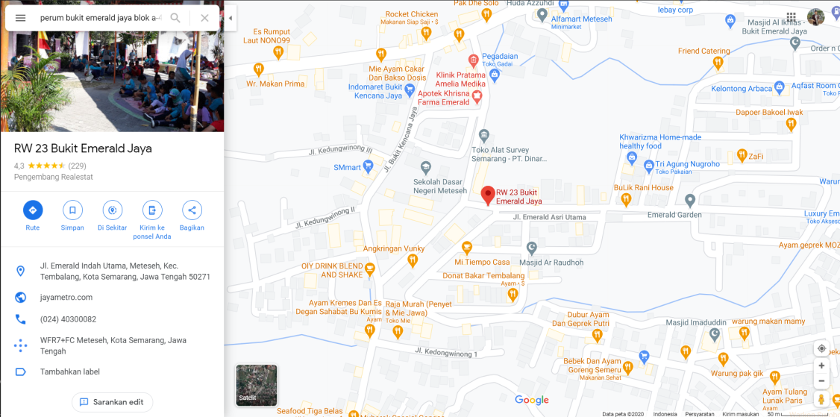

**Gambar 2.2** Lokasi Kantor Utama PT. Permalat Berdikari Jaya

Sementara lokasi bengkel utama dapat dilihat pada **Gambar 2.4** yang ditandai dengan pin berwarna merah.

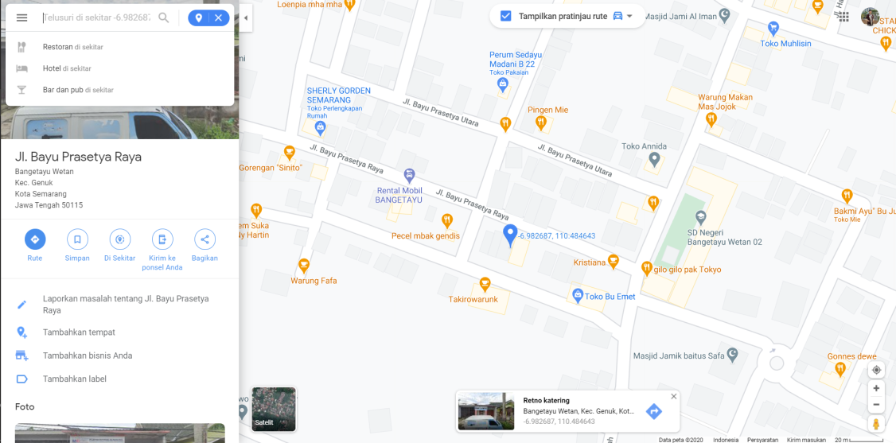

**Gambar 2.3** Lokasi Bengkel Utama PT. Permalat Berdikari Jaya

**BAB III**

**KAJIAN PUSTAKA**

## Motor DC

Motor DC adalah motor listrik yang memerlukan suplai tegangan arus searah (DC) pada kumparan medan untuk diubah menjadi energi gerak mekanik. Kumparan medan pada motor dc disebut stator (bagian yang tidak berputar) dan kumparan jangkar disebut rotor (bagian yang berputar). Motor arus searah, sebagaimana namanya, menggunakan arus langsung yang tidak langsung/*direct-unidirectional* (Djalal, 2017).

Robot Dipo-Mecaro menggunakan empat buah motor DC PG45 mekanum sebagai penggerak utamanya. Motor PG45 pada robot dikontrol dengan mikrokontroller dengan bantuan *driver motor EMS 30A H-Bride*. Mikrokontroler mengatur kecepatan motor PG45 dengan cara mengatur besar pulsa PWM (*Pulse Width Modulation*). Yang mana penelitian yang sudah dilakukan sebelumnya, kecepatan motor DC dapat diatur menggunakan kerapatan pulse PWM yang terdapat dalam microkontroler ATMega328 pada Arduino Uno R3 (Setiawan, 2017).

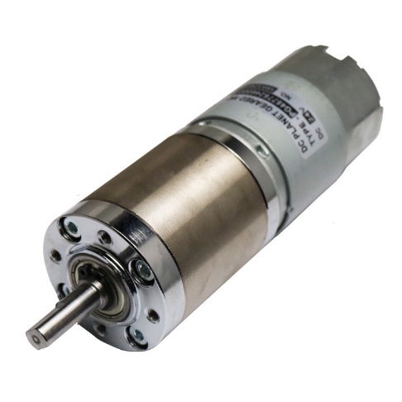

**Gambar 2.3** Motor DC PG45

Motor DC PG45 merupakan seri motor DC yang memiliki torsi besar dan kecepatan cukup. Secara teknis spesifikasi motor DC PG45 yang digunakan seperti pada tabel 3.1.

**Tabel 3.1** Spesifikasi Motor DC PG45

|  |  |
| --- | --- |
| Fitur Teknis | Spesifikasi |
| *Motor Type* | *Brushed Motor* |
| *Voltage* | 24V |
| *Power Rated* | 100W |
| *No Load Current* | <1.5 A |
| *Torque* | 15kgcm |
| *No Load Speed* | 468 (10%) Rpm |
| *Rated Load Speed* | 398 (10%) Rpm |
| *Internal Encoder* | 150 PPR |
|  |  |

## Mikrokontroler

Mikrokontroler merupakan sebuah chip IC yg dapat di program sesuai dengan kebutuhan penggunannya. Untuk mengisi program yang sesuai dengan kebutuhan pengguna dengan tipe data heksa (Hex file) dengan berisikan intruksi atau perintah untuk menjalankan sistem kontrol (Desnanjaya, 2018).

Dalam kerja praktik ini menggunakan mikrokontroler ATMEGA 328P dengan sistem minimum Arduino Nano. Untuk mengisi program Arduini Nano dapat menggunakan Arduino IDE yang merupakan program *open-source* yang dibuat khusus untuk sistem minimum berbasis Arduino. Arduino Nano digunakan untuk mengambil *data sample* dari kecepatan motor PG45 terhadap masukan yang berupa PWM (*Pulse Width Modulation)* sehingga data masukan dan keluaran tersebut menjadi *dataset* yang akan diolah pada proses selanjutnya.

Arduino nano merupakan salah satu board mikrokontroler yang berukuran kecil, lengkap dan mendukung penggunaan breadboard. Arduino Nano diciptakan dengan basis microcontroler ATmega328 (untuk Arduino Nano versi 3.x) atau Atmega 16(untuk Arduino versi 2.x).

Dalam pengambilan data mikrokontroler membangkitkan sinyal PWM ke *driver motor*, di driver motor diolag dari sinyal PWM menjadi tegangan yang dilanjutkan ke motor PG45.

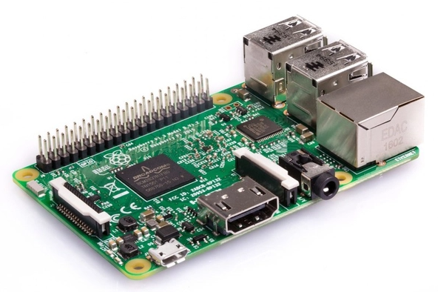

**Gambar 3.1** Raspberry Pi 3 Model B

## Spesifikasi Raspberry Pi 3 B

Raspberry Pi 3 Model B adalah tipe pertama dari Raspberry Pi generasi ketiga yang menggantikan Raspberry Pi 2 Model B pada februari 2016.

Raspberry Pi terdiri dari banyak bagian perangkat keras yang penting dengan beberapa fungsi yang penting.Bagian utama dari Raspberry Pi adalah processor nya. Raspberry Pi 3 memiliki processor BCM2837 Chip Broadcom yang memiliki clock speed 1.2GHz dan merupakan sistem 64-bit. Raspberry Pi menggunakan kartu SD yang bertindak sebagai media penyimpanan yang semuanya termasuk sistem operasi dan file lainnya akan dalam kartu SD. Port HDMI digunakan sebagai audio dan video output. Untuk lebih jelasnya berikut merupakan spesifikasi detail dari Raspberry Pi 3 Model B+

**Tabel 4.1** Spesifikasi Raspberry Pi 3 Model B

|  |  |
| --- | --- |
| Fitur Teknis | Spesifikasi |
| SoC (System on Chip) | Broadcom BCM2837 |
| CPU | Quad Core Cortex A53 Processor @ 1.2 GHz(4x ~2760 DMIP |
| GPU | 400MHz VideoCore IV |
| Memori | 1GB LPDDR2-900 SDRAM |
| USB2.0 | 4 Ports |
| Video Out | HDMI, DSI Display |
| Audio Out | 3.5mm jack, HDMI |
| Storage | SD/MMC/SDIO Card Slot |
| Network | BCM43438 wireless LAN and Bluetooth Low Energy (BLE) |
| Peripheral Connector | 40-pin extended GPIO |
| Power Source | 5V Micro USB 2.5A |

## Prinsip Kerja Raspberry Pi 4

## Raspberry Pi Camera Module v2

Raspberry Pi Camera Module v2 adalah generasi kedua dari kamera yang berukuran kecil (24 × 25 mm) dan low-cost namun efektif untuk mentenagai pengambilan gambar ataupun video secara *real-time.* Raspberry Pi Camera Module v2 dilengkapi dengan Sony IMX219 image sensor yang terhubung ke Raspberry Pi melalui sebuah kabel pita. Kamera ini di dukung oleh sebuah program real-time di GPU1 firmware, hal ini mengakibatkan mampu dihasilkannya gambar dalam resolusi tinggi dengan pengambilan video berlatensi rendah di Raspberry Pi, serta mampu mengambil gambar dan video dikompresi.

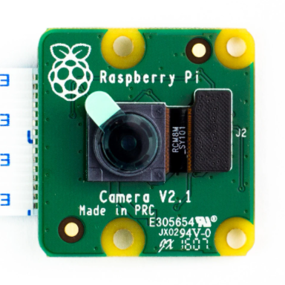

**Gambar 3.2** Raspberry Pi Camera Module v2.

## Spesifikasi Raspberry Pi Camera Module v2

Raspberry Pi Camera Module adalah sebuah produk resmi dari Raspberry Pi Foundation. Kamera beresolusi 5-megapixel dirilis pada tahun 2013, dan versi 8-megapixel Camera Module v2 dirilis pada tahun 2016. Untuk keduanya tersedia versi untuk cahaya tampak dan cahaya inframerah. Berikut merupakan spesifikasi detail dari Raspberry Pi Camera Module v2.

**Tabel 4.1** Raspberry Pi Camera Module v2

|  |  |
| --- | --- |
| Fitur Teknis | Spesifikasi |
| Dimensi | 25 x 24 x 9mm |
| Berat | 3 gram |
| Resolusi | 8 Megapixels |
| Mode Video | 1080p30, 720p60 and 640 × 480p60/90 |
| Linux integration | V4L2 driver |
| Sensor | Sony IMX219 |
| Resolusi sensor | 3280 x 2464 pixels |

## ESP32

## E

**BAB IV**

**PERANCANGAN HMI DAN KONTROLER PADA ROBOT DIPO-MECARO (MEDICAL ASSISTANT ROBOT)**

# Rancang Bangun HMI dan Kontroller Pada Robot Dipo-Mecaro (*Medical Assistant Robot*)

HMI dan kontroller pada sistem ini terdiri atas komputer utama, *display*, komponen *input*, komponen mikrokontroler serta komponen *power supply*. Rancang bangun dari HMI dan kontroler pada project ini ditunjukkan pada *flowchart* **Gambar 5.1** di bawah ini.

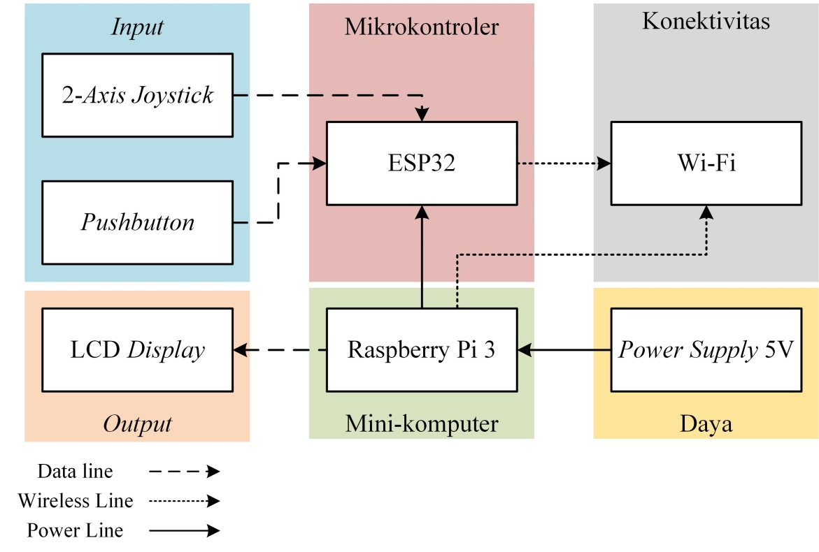

**Gambar 5.1** *Flowchart* Rancang Bangun HMI dan Kontroller Pada Robot Dipo-Mecaro (Medical Assistant Robot)

Komponen-komponen yang digunakan pada HMI dan kontroler robot Dipo-Mecaro meliputi

BAB V

PENUTUP

DAFTAR PUSTAKA

Djalal, M.R., Nurohmah, H., Imran, A. and Yunus, M.Y., 2017. Aplikasi Metode Cerdas untuk Optimasi Controller PID Motor DC Berbasis Firefly Algorithm. *Jurnal Nasional Teknik Elektro*, *6*(2), pp.76-83.

Setiawan, D., 2017. Sistem Kontrol Motor Dc Menggunakan Pwm Arduino Berbasis Android System. Jurnal Sains dan Teknologi Industri, 15(1), pp.7-14.

Desnanjaya, I.G.M.N. and Iswara, I.B.A.I., 2018. Trainer Atmega32 Sebagai Media Pelatihan Mikrokontroler Dan Arduino. Jurnal RESISTOR (Rekayasa Sistem Komputer), 1(1), pp.55-64.